Sorocaba terá palestra com sobrevivente do holocausto

Por: Bruno Rodrigues quarta-feira, 21 de novembro de 2018 - 09h43
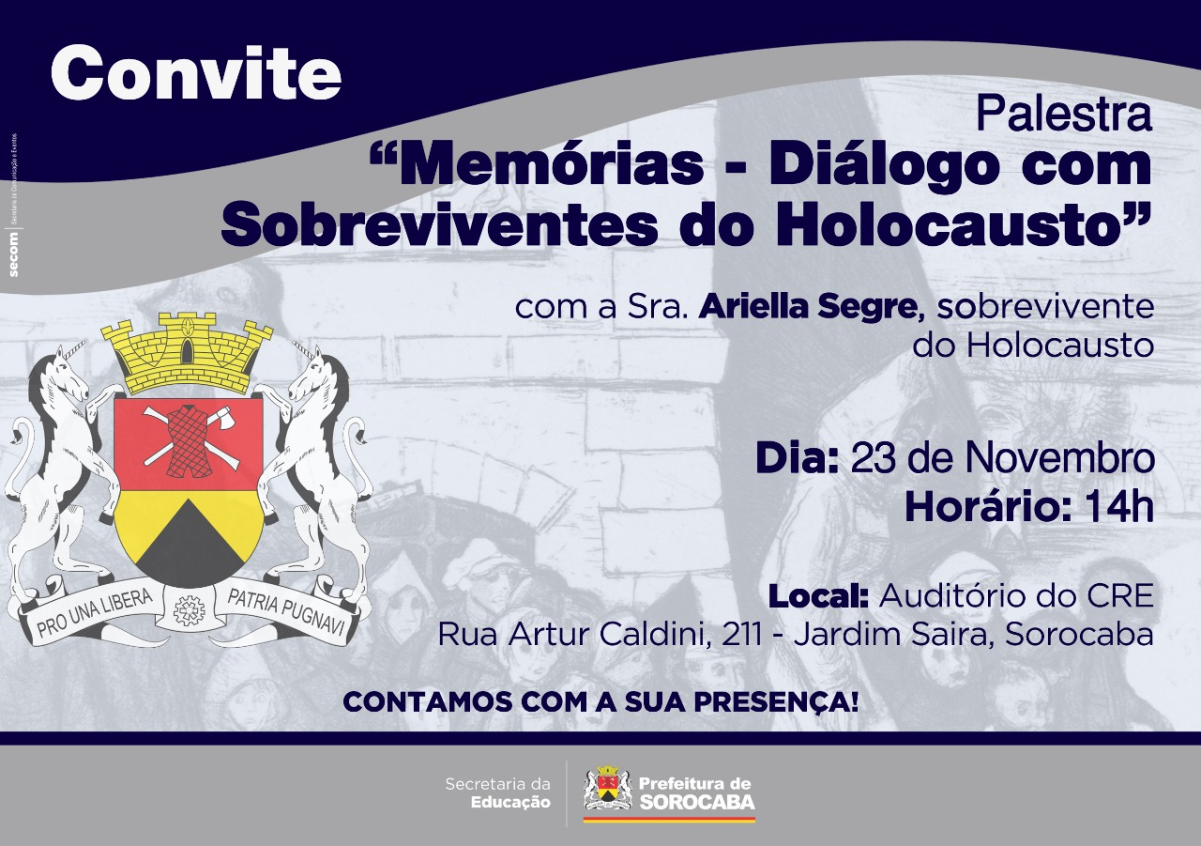
A sobrevivente do holocausto, Ariella Segre, fará uma palestra intitulada ‘Memórias – Diálogo com sobreviventes do Holocausto’ na sexta-feira (23) às 14h no auditório do Centro de Referência em Educação (CRE). Em tempos de muitos casos de intolerância, o evento tem como objetivo abordar de maneira reflexiva o tratamento gentil e solidário entre as pessoas mais próximas.
Na mesma semana em que se comemora o dia da Consciência Negra, a Secretaria da Educação convida ao público para prestigiar a palestra e refletir sobre a questão do respeito e amor ao próximo e a prática da solidariedade.
Ariella trata sobre relatos do holocausto – um dos eventos mais tristes da história da humanidade – e conta como foi a experiência de um período sombrio que o mundo viveu sob o poderio do governo nazista, liderado por Adolf Hitler.
O secretário da Educação, André J. Gomes, explica a relevância do evento. “Vivemos uma época em que as pessoas não se sensibilizam nem em dizer ‘bom dia’ para o outro que está ao seu lado no elevador do mesmo prédio. A reflexão sobre um período tão chocante de tratamento ao próximo nos leva a enxergar o quão valioso é o ser humano, e que devemos, sim, sermos mais tolerantes, respeitosos e solidários uns com os outros”, disse.
O presidente do Centro Cultural Brasil-Israel, Vanderlei Martinez, conta que a palestra é uma oportunidade rara e histórica para as pessoas presentes. “Poder acompanhar o relato de uma sobrevivente do holocausto é um verdadeiro privilégio. Ver e ouvir a descrição do que aconteceu num dos períodos mais marcantes da humanidade com uma testemunha ocular é um momento raro em função da idade dessas pessoas”, disse. “Além de conhecer detalhes do que se passou neste período tão doloroso, os participantes poderão saber como foi a perspectiva do olhar de Ariella ainda criança sobre o holocausto”, conclui.
O CRE fica na rua Artur Caldini, 211, no Jd. Saira. Sorocaba-SP
- Palestra Holocausto (269.29 KB)

Palestra com sobrevivente do holocausto emociona público no CRE

Por: Bruno Rodrigues terça-feira, 27 de novembro de 2018 - 18h02
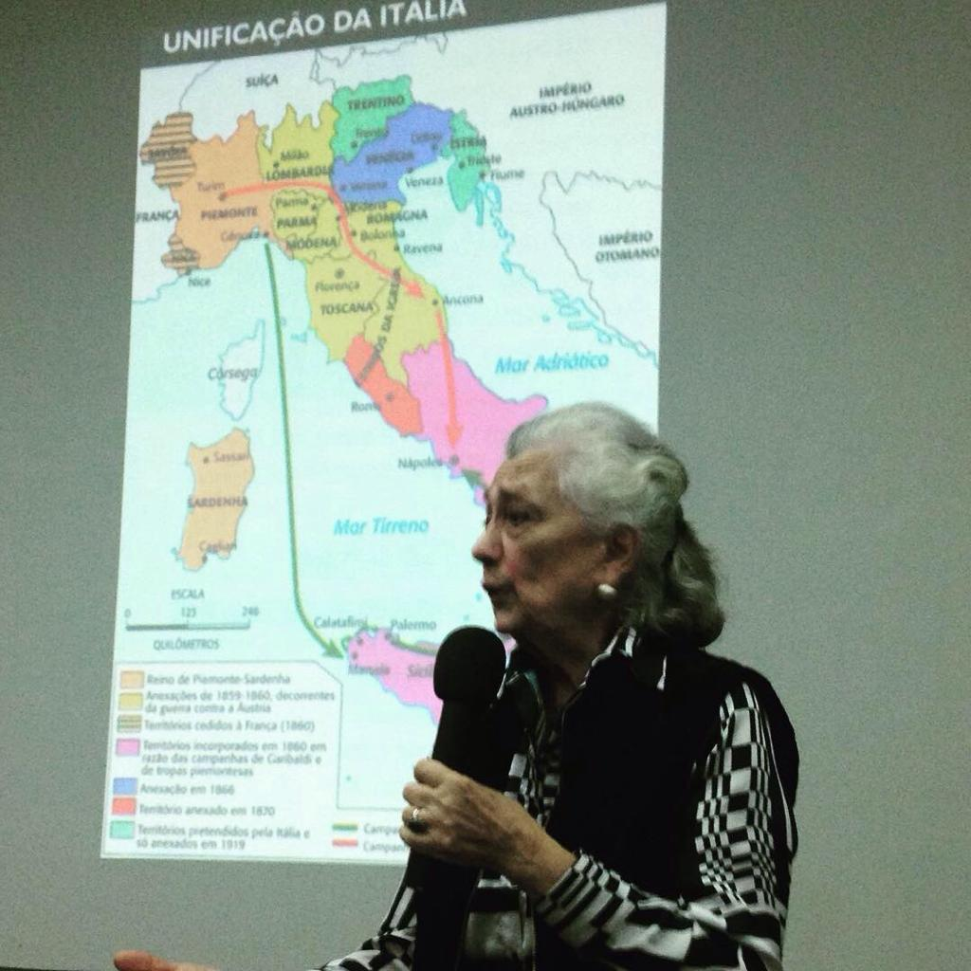
A sobrevivente do holocausto, Ariella Segre, realizou uma comovente palestra na última sexta-feira (23) no auditório do Centro de Referência em Educação (CRE). A palestrante contou como foi a vivência num dos períodos mais sombrios da história da humanidade e relatou momentos de sua infância e a trajetória familiar para concretizar sua sobrevivência.
O evento contou com a presença do secretário da Educação, André J. Gomes, e o chefe do Gabinete do Poder Executivo, Alexandre Robim, além do assessor e representante do vereador Pr. Luis Santos, Danilo Santos, e o presidente do Centro Cultural Brasil-Israel, Vanderlei Martinez.
Ariella relembrou momentos de muita dor durante a fuga dos nazistas mostrando registros geográficos através de mapas e contou detalhes vividos com a família durante o governo nazista. A italiana destacou que foi muito bem acolhida no Brasil e explicou sobre o real significado da música Bella Ciao. Ao final do evento, Ariella foi homenageada com uma placa enviada pelo vereador Luis Santos e com um vaso de flores dado pela Secretaria da Educação.

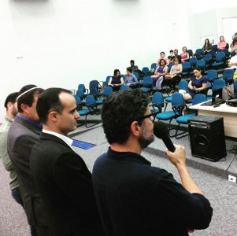
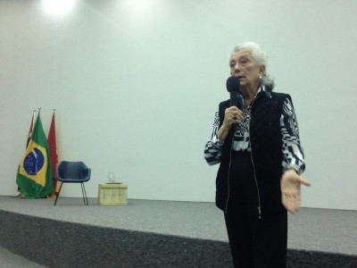
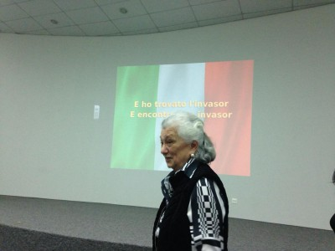
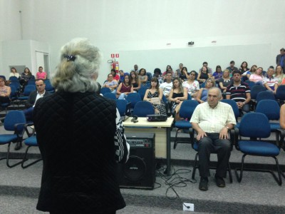
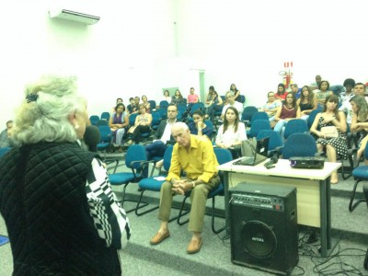
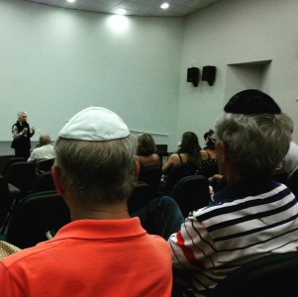
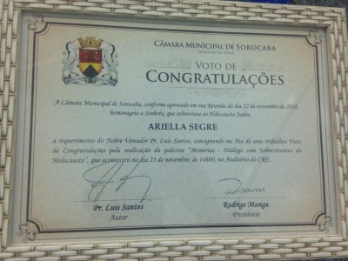
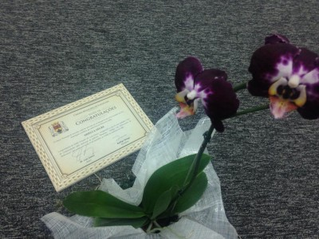
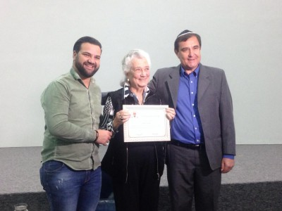

http://agencia.sorocaba.sp.gov.br/palestra-com-sobrevivente-do-holocausto-emociona-publico-no-cre/

http://agencia.sorocaba.sp.gov.br/sorocaba-tera-palestra-com-sobrevivente-do-holocausto/

Fórum étnico racial

http://agencia.sorocaba.sp.gov.br/sorocaba-tera-o-1o-forum-de-educacao-para-as-relacoes-etnico-raciais/

Sorocaba terá o 1º Fórum de Educação para as Relações Étnico-Raciais

Por: Secom Sorocaba terça-feira, 27 de novembro de 2018 - 10h46
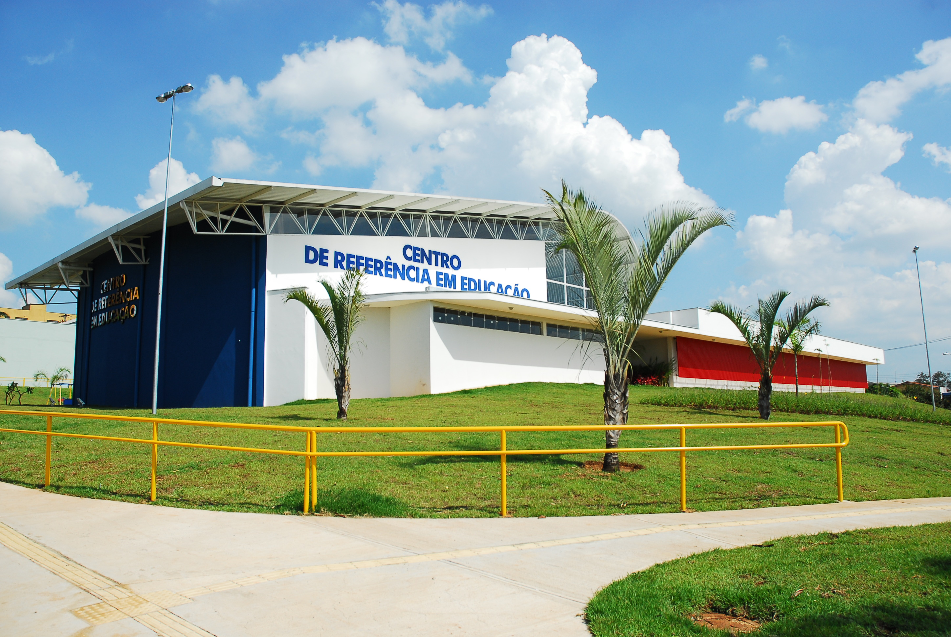Nesta quinta-feira (29), das 9h às 15h, Sorocaba terá o 1º Fórum de Educação para as Relações Étnico-Raciais no Centro de Referência em Educação “Dom José Lambert” (CRE), no Jardim Saira. O evento é aberto ao público.
Promovido pela Prefeitura de Sorocaba, por meio da Secretaria da Educação (Sedu) e da Coordenadoria da Igualdade Racial da Secretaria de Cidadania e Participação Popular (Secid), do Conselho Municipal de Participação e Desenvolvimento da Comunidade Negra (CMPDCN) e do ETNS – Grupo de Pesquisa Educação, Territórios Negros e Saúde da UFSCar (Universidade Federal de São Carlos), o encontro contará com palestras, troca de experiências, oficinas e atividade cultural.
O objetivo do fórum é contribuir para a construção de conhecimentos teóricos e práticos sobre as relações étnicos-raciais e estabelecer discussões sobre a CNE/CP n° 01 de 2004 que institui Diretrizes Curriculares Nacionais para Educação das Relações Étnico-Raciais e para o Ensino de História e Cultura Afro-Brasileira e Africana.
O secretário da Educação, André J. Gomes, destaca a importância do evento. “É fundamental que tenhamos cada vez mais agendas voltadas para questões étnico-raciais. Fomentar a discussão no âmbito das escolas e em eventos como este proporciona a propagação da cultura da convivência respeitosa e da solidariedade entre os diferentes grupos humanos que formam a totalidade do nosso povo”, salienta.
Buscando esse objetivo com qualidade e alinhamento das ações, o fórum vai funcionar como formação para professores e gestores escolares da Rede Municipal de Ensino.
Já a secretária da Cidadania e Participação Popular, Suélei Gonçalves, agradece o empenho da Coordenadoria de Igualdade Racial, representada por Joana D´Arc de Almeida, e também do Conselho do Negro, representada pelo presidente José Marcos de Oliveira. “É muito importante essa parceria entre secretarias, o Conselho Municipal da Participação e Desenvolvimento da Comunidade Negra de Sorocaba e a universidade para tratar de um assunto essencial para a formação da nossa sociedade na promoção da igualdade étnico-racial”, destaca a titular da pasta.
do Negro, representada pelo presidente José Marcos de Oliveira. “É muito importante essa parceria entre secretarias, o conselho e a universidade para tratar de um assunto essencial para a formação da nossa sociedade na promoção da igualdade étnico-racial”, destaca a titular da pasta.
O Centro de Referência em Educação está localizado na rua Artur Caldini, 211, no Jardim Saira. Segue abaixo a programação completa:

Dia 29 de novembro (quinta-feira)

09h00 – Recepção: Música Ananda Jacques e Composição de Mesa
09h30 – Palestra 1: Profa. Dra. Rosana Batista Monteiro (UFSCar)
10h30 – Palestra 2: Prof. Dr. João do Prado (Universidade Federal de São Paulo)
13h00 – Palestra 3: Solange Aparecida da Silva Brito (Faculdade Anhanguera de Sorocaba)
13h30 – Flavinho Batucada e Centro Cultural Quilombinho
14h00 – Oficina: Grupo de Trabalho
14h30 – Socialização para multiplicação
15h00 – Encerramento: Grupo Aiyê: Artes e poéticas de terreiro
- centro-de-referencia-totem-ft-emerson-0381 (1) (1.36 MB)
Tags:Cidadania, Educação

